Podklady pro světelně-technické výpočty

Tato příloha je nedílnou součástí Zadávací dokumentace a obsahuje podklady zadavatele na zpracování vzorových světelně-technických výpočtů.

Pro porovnání zpracují účastníci světelně-technické výpočty dle níže uvedených parametrů stanovených pro danou pozemní komunikaci, výpočet bude podkladem pro potvrzení světelně-technických parametrů navrhovaných svítidel v souladu s normou ČSN EN 13 201 a 12 464-2. Aby bylo možné navržená řešení porovnávat, mohou být zadavatelem všechny výpočty pro porovnání zkontrolovány a přepočteny v jednotném výpočetním programu. Jako doplněk výpočtu je nutné dodat světelně-technické parametry svítidel v datové (eulumdata) i tištěné podobě (světelná vyzařovací charakteristika s jednotkami). Dále účastník dodá světelně technické výpočty pro všechny komunikace v programu DIALux, Relux nebo obdobném volně stažitelném programu v otevřeném formátu.

V případě zkreslení jakýchkoli předaných technických informací může být účastník z výběrového řízení vyloučen bez nároku na odvolání, neboť by se jednalo o podvod. Účastník výběrového řízení bere na vědomí, že výsledky světelně-technických výpočtů dle podkladu budou následně měřeny autorizovanou osobou.

Konfigurace jednotlivých úseků komunikací pro světelně technické výpočty
V tabulce níže jsou uvedeny vzorové světelně technické výpočty pro jednotlivé úseky komunikací. Účastník musí dodržet tyto konfigurace. Jediný parametr, který může účastník měnit je „Sklon ramene“.
U všech výpočtů musí být použit udržovací činitel 0,90.

Vzorové silniční výpočty
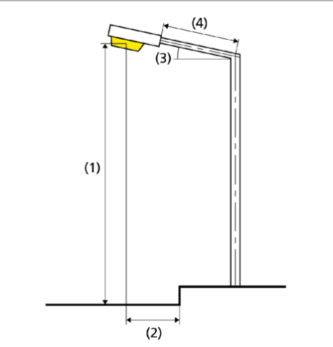
(1) Výška zavěšení osvětlovacího zdroje (m)
(2) Převis osvětlovacího zdroje nad vozovkou (m)

Tabulka 1: konfigurace vzorových silničních výpočtů.
Č. výp. | Typ svítidla | Umístění svítidel | Počet pruhů komunikace | Třída osvětlení | Šířka komunikace celkem (m) | Rozteč (m) | Parametry dle obrázku výše
 |  |  |  |  |  |  | (1) | (2)
1 | Silniční | Jednostranně dole | 2 | P5 | 6 | 43 | 5 | 0
2 | Silniční | Jednostranně dole | 2 | P4 | 7 | 41 | 5 | 0
3 | Silniční | Jednostranně dole | 2 | M6 | 7 | 43 | 8 | 0
4 | Silniční | Jednostranně dole | 2 | P4 | 12 | 30 | 5 | -2
5 | Silniční | Jednostranně dole | 2 | P5 | 4 | 34 | 5 | -1,5
6 | Silniční | Jednostranně dole | 2 | P5 | 4 | 32 | 7 | 0
7 | Silniční | Jednostranně dole | 2 | P5 | 8 | 33 | 5 | -1
8 | Silniční | Jednostranně dole | 1 | P5 | 3 | 42 | 5,5 | 0
9 | Silniční | Jednostranně dole | 2 | P5 | 4 | 24 | 5 | 0
10 | Silniční | Jednostranně dole | 2 | P4 | 12 | 26 | 7 | 0
11 | Silniční | Jednostranně dole | 2 | P4 | 7 | 41 | 8 | 0
12 | Silniční | Jednostranně dole | 2 | P4 | 7 | 39 | 5 | -2
13 | Silniční | Jednostranně dole | 2 | M5 | 7 | 44 | 8 | 0
14 | Silniční | Jednostranně dole | 2 | P4 | 6 | 32 | 5 | -2
15 | Silniční | Jednostranně dole | 2 | P4 | 6 | 30 | 5 | -4
16 | Silniční | Jednostranně dole | 2 | M6 | 7 | 33 | 6 | -1,5
17 | Parkové | Střední pás | 2/1/2 | P4 | 7/4/7 | 28 | 6 | -2
PD1 | Podchodové TYP1 | Situace | X | P4 | X | X | 3 | X
PD2 | Podchodové TYP2 | Situace | X | P4 | X | X | 3 | X
PŘ1 | Přechodové | Situace | 2 | M6 | X | X | 8 | X
PŘ2 | Přechodové | Situace | 2 | M5 | X | X | 7 | X

Situace pro parkové svítidlo výpočet 17:
Výpočet přechodů pro chodce:
Výpočet přechodu pro chodce bude proveden dle TKP 15:

- Osvětlenost chodce v základním prostoru ve výšce 1 m (dle příslušné třídy osvětlení)
- Osvětlenost chodce v 1. doplňkovém prostoru ve výšce 1 m (dle příslušné třídy osvětlení)
- Osvětlenost chodce v 2. (prodlouženém) doplňkovém prostoru ve výšce 1 m (dle příslušné třídy osvětlení)
- Poměr osvětlenosti v základním prostoru ku doplňkovému prostoru (0,5 ≤2)
- Celková rovnoměrnost v základním prostoru (prodlouženém doplňkovém prostoru) (≥ 0,4)

Účastník doloží protokol, kde budou vidět jednotlivé výpočtové body rozmístěné dle požadavků TKP15. Pro každý výpočtový bod musí být vidět hodnota osvětlenosti.

Číslo přechodu | Třída osvětlení | Počet jízdních pruhů | Délka přechodu (m) | Šířka přechodu (m) | Výška svítidla (m) | Předsazení svítidla před přechodem ve směru jízdy (m) | Přesah svítidla do vozovky od kraje vozovky (m)
PŘ1 | M6 | 2 | 7 | 4 | 8 | 1 | 1
PŘ2 | M5 | 2 | 9 | 4 | 7 | 0,5 | 0,5

Náklon svítidel max. 10°
Udržovací činitel 0,9

Přechod 1 | Přechod 2
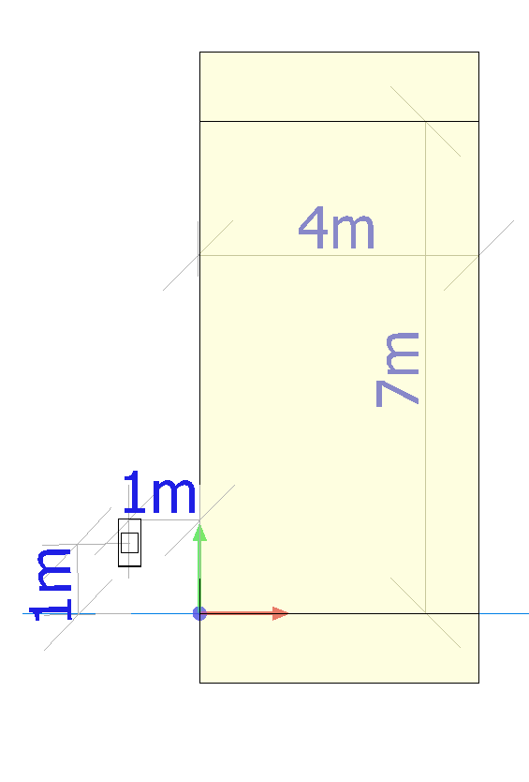 | 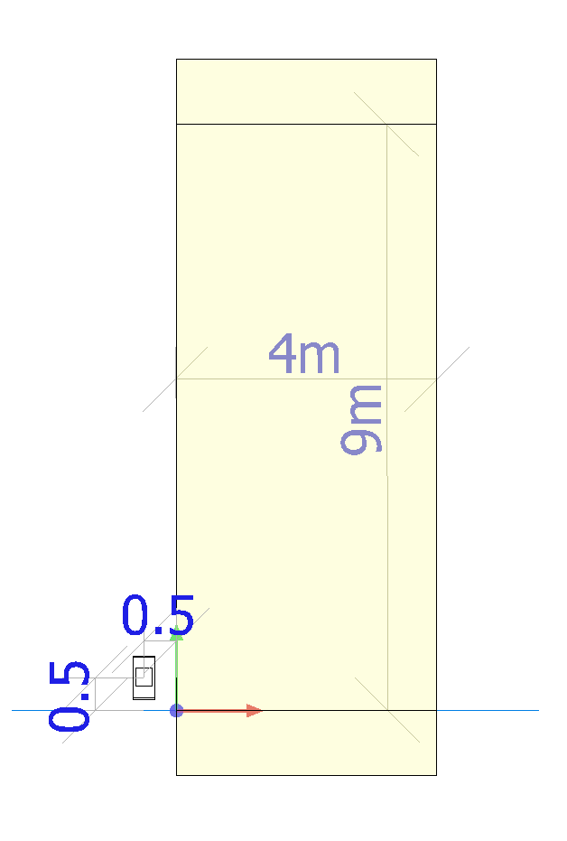

Výpočet pro podchody:

Podchod 1 – TYP PD1 | Podchod 2 – TYP PD2
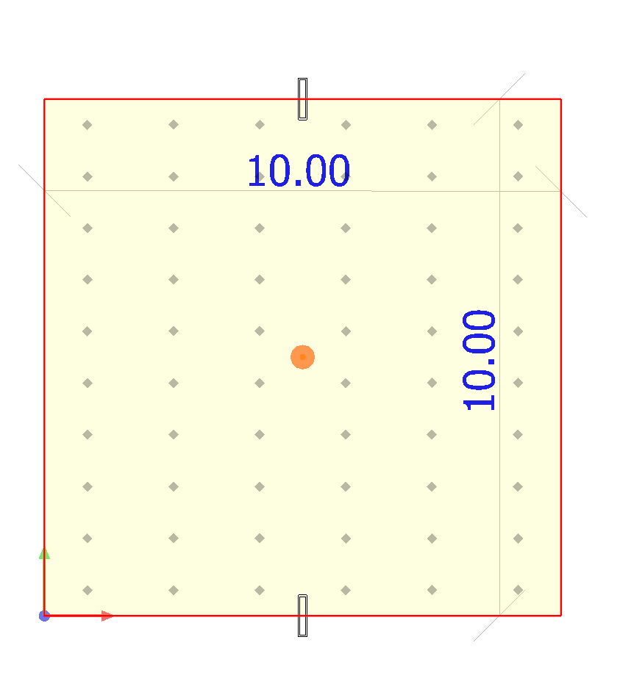 | 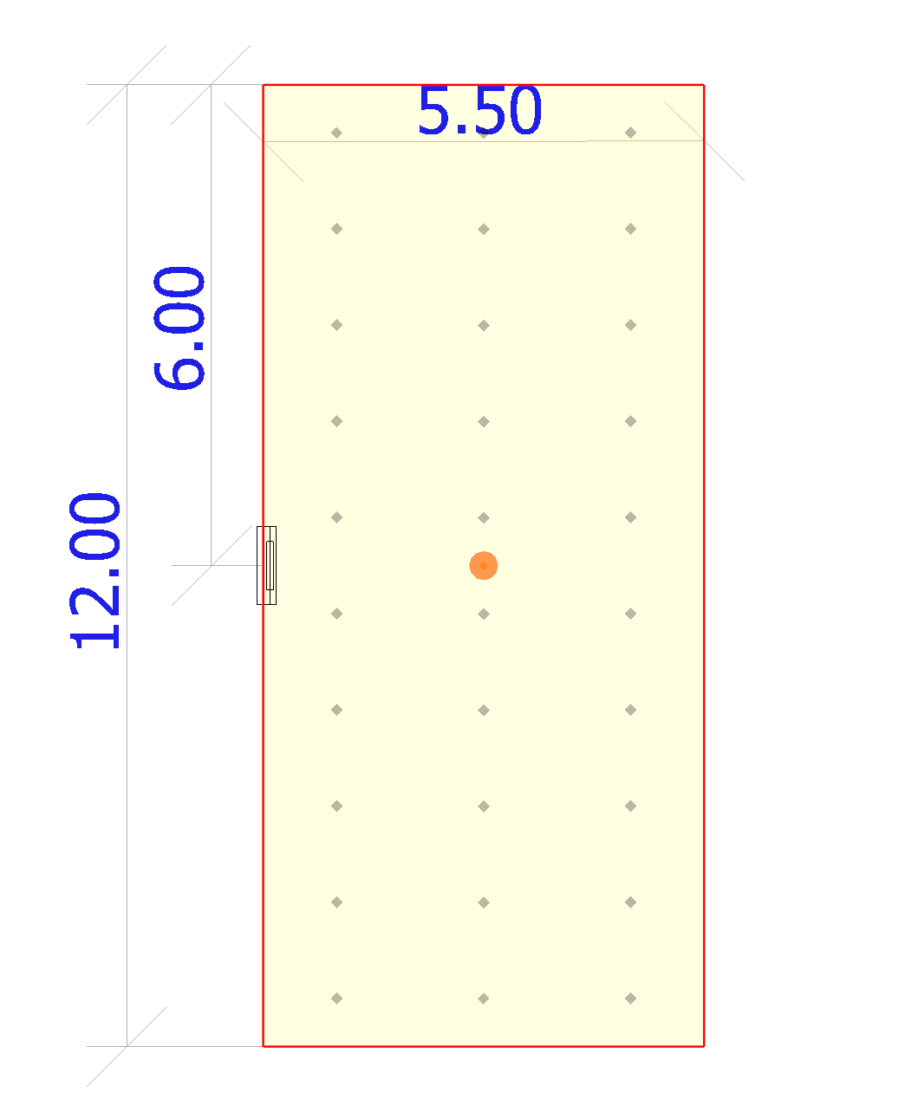
Výška 3m, třída osvětlení P4, sklon 0°,  Měřící rastr 6x10 | Výška 3m, třída osvětlení P4, sklon 45°  Měřící rastr 3x10

Vzorový výpočet na rušivé světlo dle ČSN EN 12 464 – M6
Tento výpočet bude proveden dle výpočtu č. 3. To znamená, že svítidlo a náklon svítidla, které účastníkovi vyjde ze vzorového výpočtu č. 3, bude použito i ve výpočtu rušivého světla. Rozměry komunikace budou stejné, svítidlo bude umístěno dle výpočtu
Výpočtové plochy pro vertikální osvětlenosti budou umístěny takto:
- (1) výpočtová plocha na protější straně bude umístěna ve vzdálenosti 3 m od osvětlované komunikace
- (2) druhá výpočtová plocha (za svítidlem) ve vzdálenosti 6 m od osvětlované komunikace.
- Měřící rastr u obou výpočtových ploch bude 1 x 1 m (vzdálenosti X a Y). Vertikální výpočtové plochy „simulují“ umístění obytných budov v obci. Rozměry vertikálních výpočtových ploch budou 43 m x 3 m (délka x výška) a její začátek bude 1,5 m nad úrovní komunikace.
Maximální intenzita svislé osvětlenosti nesmí překročit hodnotu 3 lx, a to bez stmívání při 100% intenzitě.
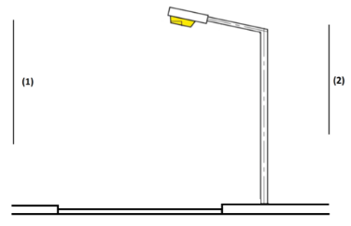
Vzorový výpočet na rušivé světlo dle ČSN EN 12 464 – P4
Tento výpočet bude proveden dle výpočtu č. 14. To znamená, že svítidlo a náklon svítidla, které účastníkovi vyjde ze vzorového výpočtu č. 14, bude použito i ve výpočtu rušivého světla. Rozměry komunikace budou stejné, svítidlo bude umístěno dle výpočtu
Výpočtové plochy pro vertikální osvětlenosti budou umístěny takto:
- (1) výpočtová plocha na protější straně bude umístěna ve vzdálenosti 1 m od osvětlované komunikace
- (2) druhá výpočtová plocha (za svítidlem) ve vzdálenosti 5 m od osvětlované komunikace.
- Měřící rastr u obou výpočtových ploch bude 1 x 1 m (vzdálenosti X a Y). Vertikální výpočtové plochy „simulují“ umístění obytných budov v obci. Rozměry vertikálních výpočtových ploch budou 32 m x 3 m (délka x výška) a její začátek bude 1,5 m nad úrovní komunikace.
Maximální intenzita svislé osvětlenosti nesmí překročit hodnotu 2 lx, a to bez stmívání při 100% intenzitě.

Vzorový výpočet na rušivé světlo dle ČSN EN 12 464 – P5
Tento výpočet bude proveden dle výpočtu č. 9. To znamená, že svítidlo a náklon svítidla, které účastníkovi vyjde ze vzorového výpočtu č. 9, bude použito i ve výpočtu rušivého světla. Rozměry komunikace budou stejné, svítidlo bude umístěno dle výpočtu
Výpočtové plochy pro vertikální osvětlenosti budou umístěny takto:
- (1) výpočtová plocha na protější straně bude umístěna ve vzdálenosti 1 m od osvětlované komunikace
- (2) druhá výpočtová plocha (za svítidlem) ve vzdálenosti 2 m od osvětlované komunikace.
- Měřící rastr u obou výpočtových ploch bude 1 x 1 m (vzdálenosti X a Y). Vertikální výpočtové plochy „simulují“ umístění obytných budov v obci. Rozměry vertikálních výpočtových ploch budou 24 m x 3 m (délka x výška) a její začátek bude 1,5 m nad úrovní komunikace.
Maximální intenzita svislé osvětlenosti nesmí překročit hodnotu 2 lx, a to bez stmívání při 100% intenzitě.

